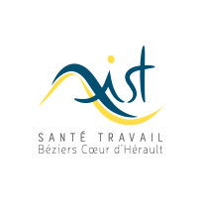

**Dispositifs d’aide et d’écoute**

**Addictions : boite à outils employeur**

Au niveau local

* Services de Santé au travail, l’AIST Béziers : 04 67 09 27 70

Site : [www.aist-beziers.org](http://www.aist-beziers.org)

* Centre hospitalier de Béziers (Service ELSA) : 04 67 35 70 35
* Association Episode Béziers (CSAPA) : 04 67 76 18 38

Site : [www.episode34.com](http://www.episode34.com)

* Association addictions France : 04 68 49 53 16

Site : [www.anpaa.asso.fr](http://www.anpaa.asso.fr)

* Alcooliques Anonymes région Languedoc Roussillon :

Au niveau national :

Drogues info services : 0800 23 13 13

Ecoute Cannabis : 0980 980 940

Alcool Info Services : 0980 980 930

Ecoute Alcool : 0811 91 30 30

Joueurs Infos service : 09 74 75 13 13

Tous les appels vers ces dispositifs seront traités confidentiellement